

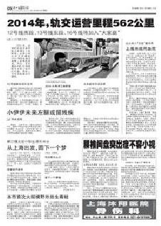

都江堰灾区中职生顺利毕业 从上海出发圆下一个梦

2011年8月24日 星期三 05版
2008年5月的一场天灾，让他们的人生轨迹有了一次特殊的暂停，3个月后，1193名来自地震灾区都江堰中职校的07、08级学生，搭乘专列来到上海转移复学，24所国家级中职校30个重点专业成为他们第二个“家”。如今，这些孩子已经顺利完成学业。
在感动中成长
被都江堰孩子唤作姐姐的徐汇职业高级中学酒店专业班主任张文敏告诉记者，不少孩子几乎是两手空空来到上海。学校除了为他们提供全部生活用品，更通过细致入微的心理抚慰，帮助他们重建自信……
针对灾区学生的特殊情况，市教委和市财政局制定了特别资助政策，不仅免除学费、书簿费、素质教育活动费和住宿费，还给予伙食补贴、交通费补贴并提供了生活学习用品、校服等。
用技能来立足
在全国职业院校技能大赛中摘得单片机控制装置安装与调试比赛的金牌，来自都江堰的何棋终于在毕业前实现了自己的愿望。
记者了解到，经过2、3年在上海的专业学习，这些远道而来的孩子，不仅顺利获得毕业证书，还有相当部分拿到了职业资格证书。
圆下一个梦想
在这1193名都江堰来沪就读学生中，除269名因身体、学习等各种原因中途返回外，其余924名学生顺利毕业。他们，将从上海出发，圆自己下一个梦。

